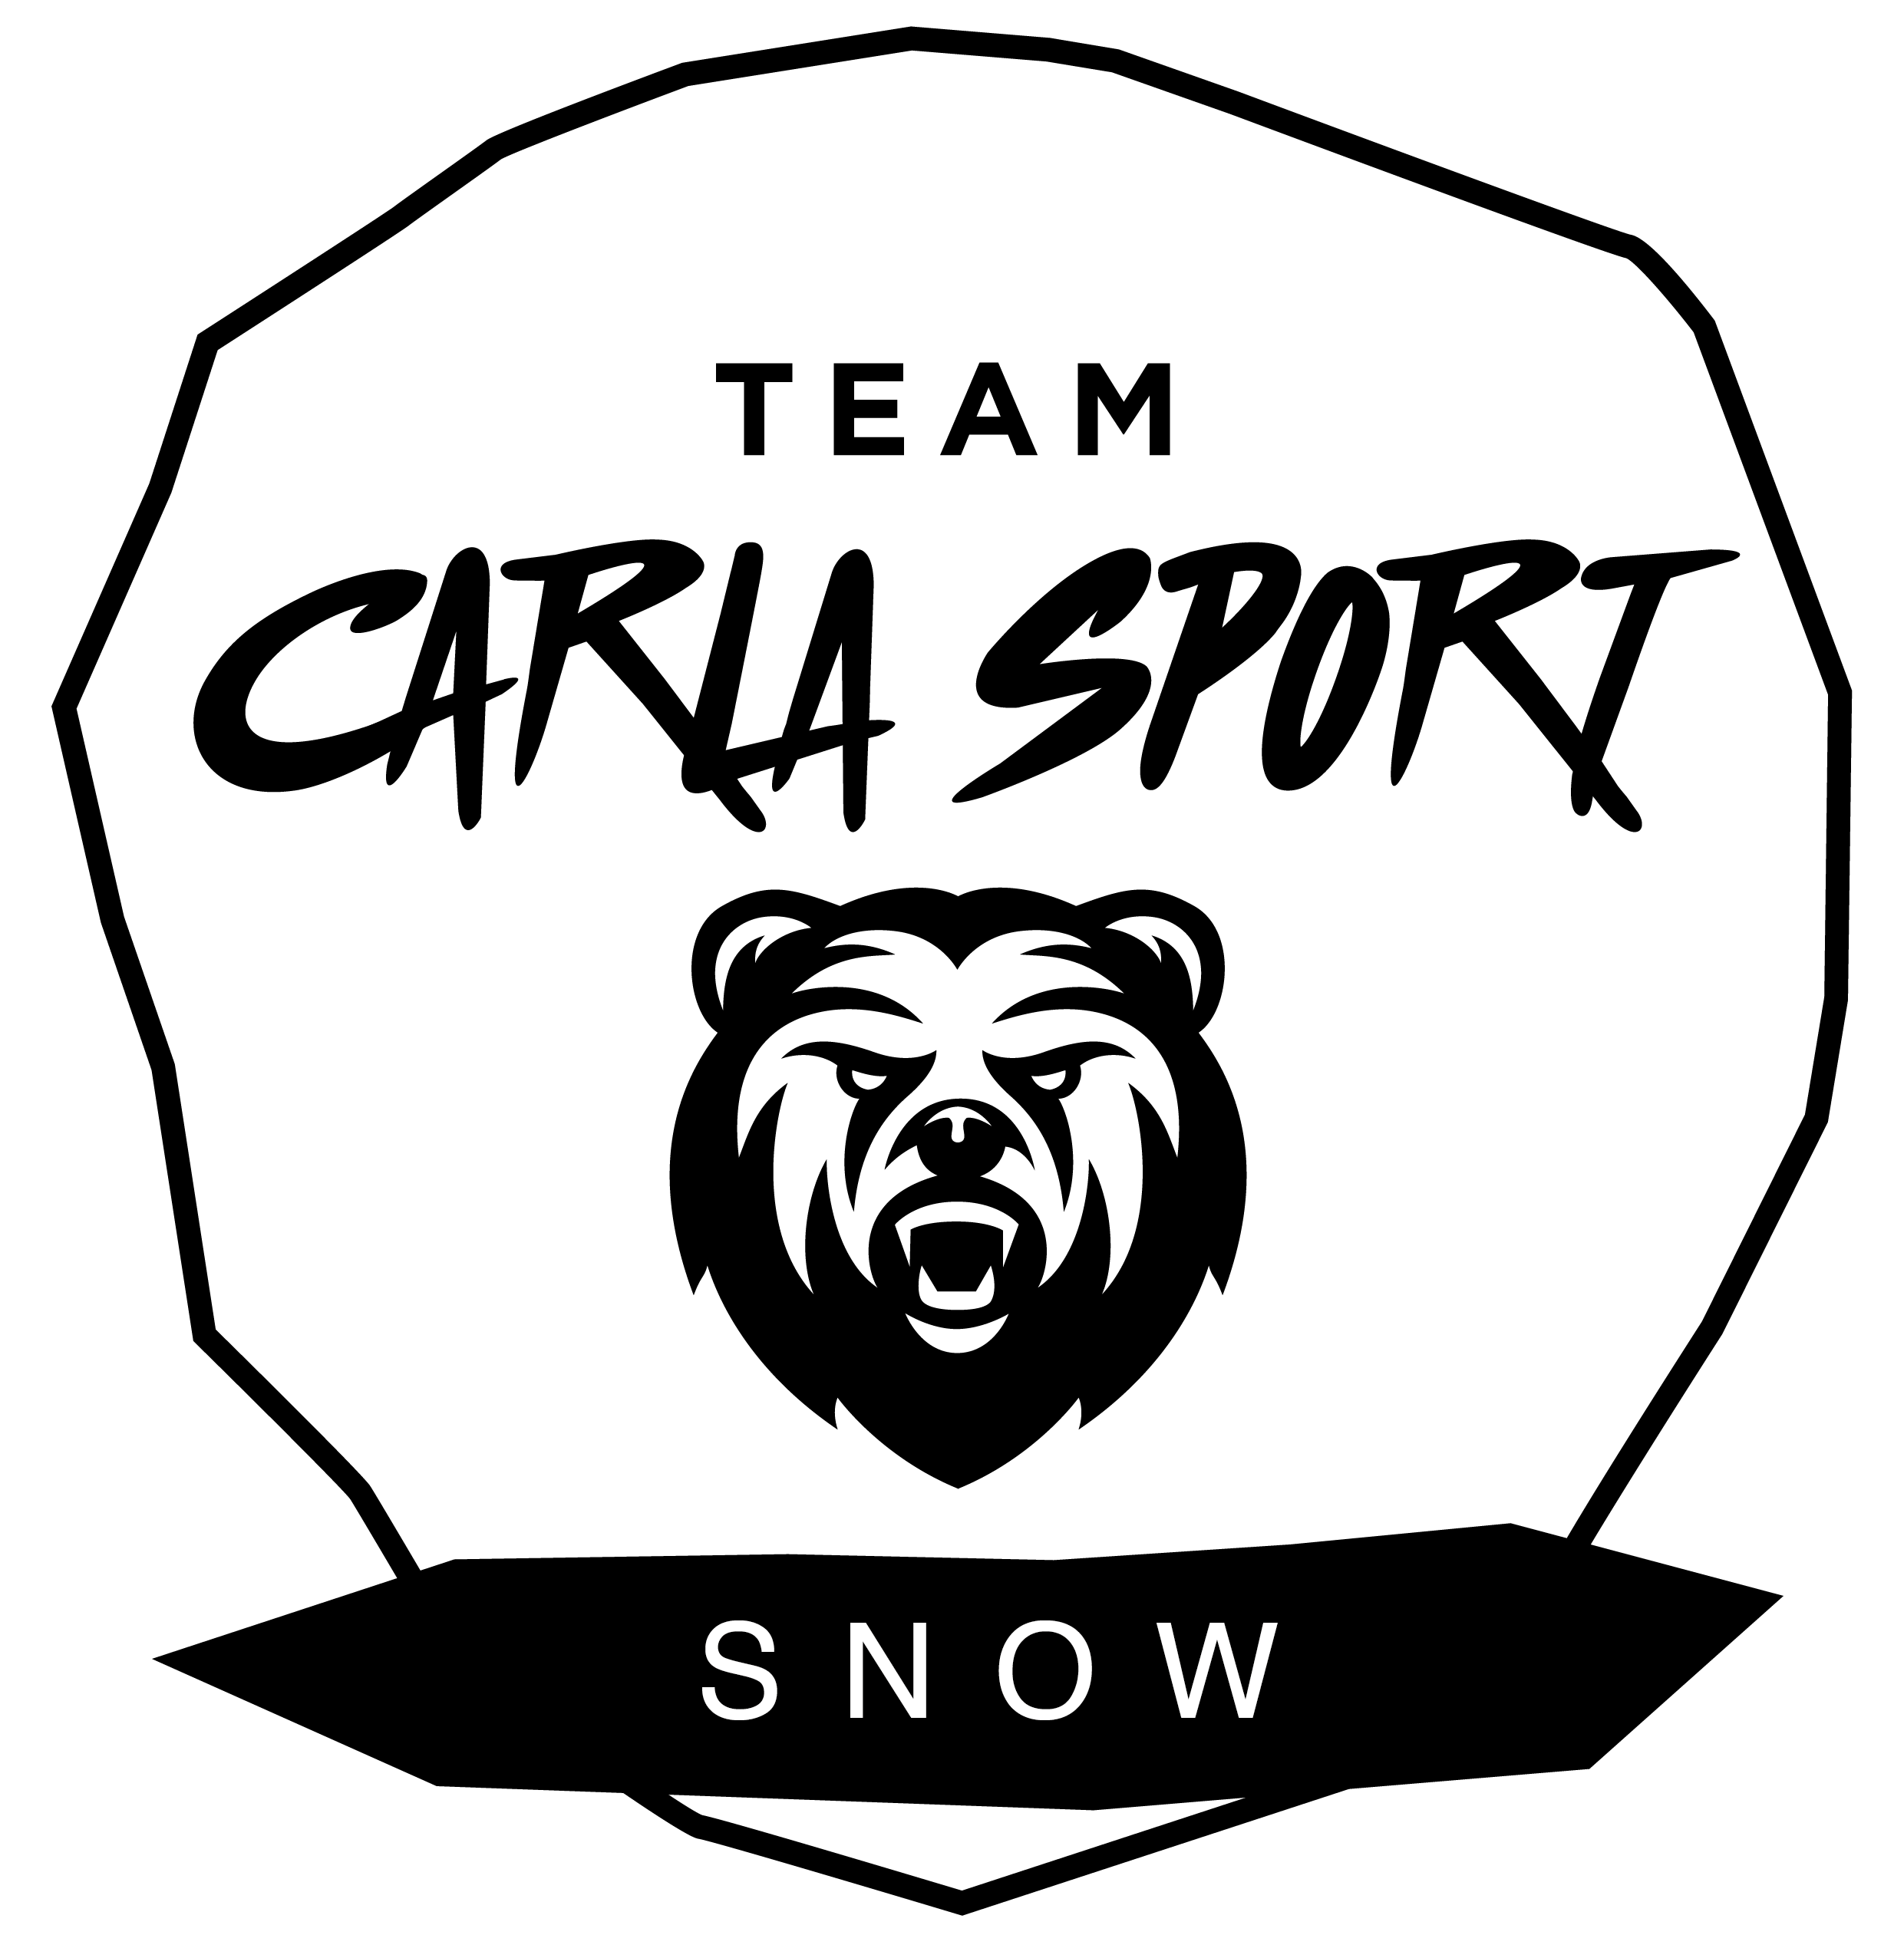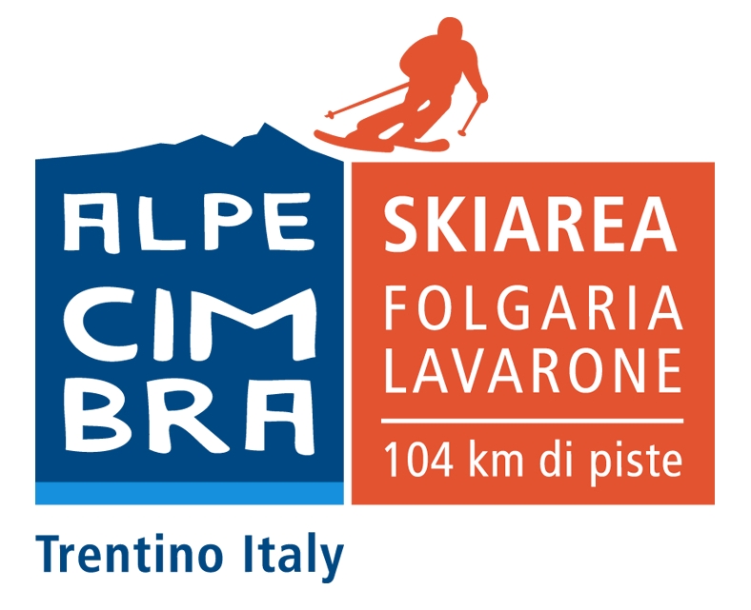

47° CORSO SCI
di DISCESA e FONDO

CON I MAESTRI DELLA SCUOLA NAZIONALE DI SCI
per bambini, ragazzi, adulti, e principianti
Mercoledì 06 Gennaio 2021, ore 9.45, selezioni dei partecipanti per il solo corso di discesa (esclusi i principianti). Ritrovo al gazebo GEM ore 9.30. Durata due ore.

Corsi: quattro domeniche consecutive con inizio il 10 Gennaio 2021 (prima giornata) e successive 17/01, 24/01 e 31/01.
Orari corso discesa: due ore di corso dalle 09.00 alle 11.00 e, a domeniche alterne, dalle 11.15 alle 13.15
Orari corso fondo: dalle 09.00 alle 11.00 (orario unico).

Luogo dei corsi: Folgaria, località “Fondo Piccolo” per il corso di discesa; Passo Coe per il corso di fondo (a 500 m da Fondo Piccolo). Neve programmata garantita.
Iscrizioni e prezzi:
- Solo corso (discesa o fondo ) della durata di 4 lezioni € 100,00 a persona (skipass discesa e biglietti accesso piste fondo escluso).
- Ogni ulteriore componente dello stesso nucleo familiare € 90,00.

Iscrizioni: Quest’anno le iscrizioni si effettueranno via mail all’indirizzo gsfabris@gmail.com , il pagamento dovrà avvenire a Fondo Piccolo all’inizio del corso.

Precauzioni Covid: vi verranno consegnate a inizio corso le casacchette che sono state confezionate una a una e che dovrete riconsegnare a fine corso; ad ogni partecipante verrà regalata una bandana.

Per non fare assembramento, ci saranno due punti di ritrovo delimitati e segnalati, ai quali accederanno solo i partecipanti dei corsi.

I maestri rispetteranno le loro direttive nazionali per il covid.

Purtroppo per ovvi motivi di emergenza sanitaria non ci sarà la festa di fine corso.

Per ulteriori informazioni: Fabris Stefano 347/3248419, Dalle Fusine Alberto 340/8758784 Ghirardello Massimo 331/3797201 , oppure vedi www.gemmarano.it.

